人社局行政审批程序办事指南
事项名称 | 企业实行不定时工作制和综合计算工时工作制审批
实施机构 | 沅江市人社局
事项类型 | 行政许可
设定依据 | 《中华人民共和国劳动法》第三十九条：“企业因生产特点不能实行本法第三十六条、第三十八条规定的，经劳动行政部门批准，可以实行其他工作和休息办法。” 《国务院关于职工工作时间的规定》（国务院令第174号）第五条：“因工作性质或者生产特点的限制，不能实行每日工作8小时、每周工作40小时标准工时制度的，按照国家有关规定，可以实行其他工作和休息办法。” 《关于企业实行不定时工作制和综合计算工时工作制的审批办法》（劳部发〔1994〕503号）第七条：“中央直属企业实行不定时工作制和综合计算工时工作制等其他工作和休息办法的，经国务院行业主管部门审核，报国务院劳动行政部门批准。”
受理条件 | （一）企业对符合下列条件之一的职工，可以实行不定时工作制。1、企业中的高级管理人员、外勤人员、推销人员、部分值班人员和其他因工作无法按标准工作时间衡量的职工。2、企业中的长途运输人员、出租车司机和铁路、港口、仓库的部分装卸人员以及因工作性质特殊，需机动作业的职工。3、其他因生产特点、工作特殊需要或职责范围的关系，适合实行不定时工作制的职工。（二）企业对符合下列条件之一的职工，可实行综合计算工时工作制，即分别以周、月、季、年等为周期，综合计算工作时间，但其平均工作时间和平均周工作时间应与法定标准工作时间基本相同。1、交通、铁路、邮电、水运、航空、渔业等行业中因工作性质特殊，需连续作业的职工。2、地质及资源勘探、建筑、制盐、制糖、旅游等受季节和自然条件限制的行业的部分职工。3、其他适合实行综合计算工时工作制的职工。
办理流程 | 环节顺序 |  | 环节名称 | 办理人员 | 办理时限 | 审查标准
 | 1 |  | 受理 | 黄定国 | 1工作日
 | 2 |  | 初审 | 黄定国 | 1工作日
 | 3 |  | 审核 | 黄定国 | 1工作日
 | 4 |  | 审批 | 黄定国 | 1工作日
 | 5 |  | 办结 | 黄定国 | 1工作日
 | 流程图 | 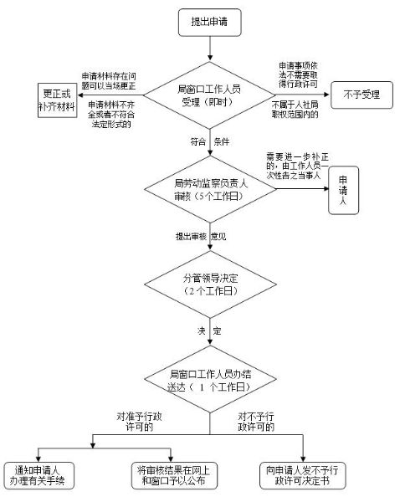
咨询电话 | 0737-2720628
监督电话 | 0737-2721820
办理地点 | 沅江市金竹路劳动小区沅江市人力资源和社会保障局415室

